O‘zbekiston Respublikasi Vazirlar Mahkamasi huzuridagi Ta’lim sifatini nazorat qilish davlat inspeksiyasi
Ta’lim sifatini baholash bo‘yicha xalqaro tadqiqotlarni amalga oshirish milliy markazi


- sinf o‘quvchilarining o‘qish savodxonligini baholash bo‘yicha o‘tkaziladigan PIRLS xalqaro tadqiqotiga tayyorgarlik ko‘rish uchun

Hudud (Qoraqalpog‘iston Respublikasi/ Viloyat/Toshkent shahar)
____________________________________
Tuman (shahar) ____________________
________- sonli maktabning _- sinf
o‘quvchisi___________________________
____________________________________
____________________________________
MMAASSHHQQ DDAAFFTTAARRII 33

Tuzuvchi:

X.Ahmedov – Ta’lim inspeksiyasi huzuridagi Ta’lim sifatini baholash bo‘yicha xalqaro tadqiqotlarni amalga oshirish milliy markazi bo‘lim boshlig‘i

Taqrizchi:

M.O‘ralova – Toshkent shahar Mirobod tumanidagi 218-sonli maktabning rus tili fani o‘qituvchisi

Mazkur mashq daftari o‘quvchilarning o‘qish savodxonligini, jumladan, matnni o‘qib tushunish darajasini baholash, badiiy matnlar va axborot olish uchun mo‘ljallangan matnlar bilan ishlash, o‘qiganlarini tahlil va talqin qilish hamda xulosalar chiqara olish ko‘nikmalarini rivojlantirish uchun qo‘shimcha material hisoblanadi.

Daftarni tayyorlashda PIRLS (O‘quvchilarining matnni o‘qish va tushunish darajasini baholash) tadqiqotining ochiq manbalaridan foydalanilgan.

Daftar umumiy o‘rta ta’lim maktablarinig 4-sinf o‘quvchilariga mo‘ljallangan.

Mazkur daftar O‘zbekiston Respublikasi Vazirlar Mahkamasi huzuridagi Ta’lim sifatini nazorat qilish davlat inspeksiyasi Ilmiy kengashining 2020-yil 9-iyundagi yig‘ilishining 3-son bayonnomasi qaroriga asosan nashrga tavsiya etilgan.

Ko‘rsatmalar
1

Yo‘riqnoma

Hurmatli o‘quvchi! Siz ushbu mashq daftarini bajarish uchun hikoya yoki maqolalarni o‘qib chiqishingiz va o‘qiganlaringiz yuzasidan savollarga javob berishingiz lozim bo‘ladi. Ba‘zi savollar osonroq va ba‘zilari esa murakkabroq bo‘lib tuyulishi mumkin. Siz barcha savollarga javob berishga harakat qiling.

Siz turli xil savollarga javob berishingiz kerak bo‘ladi. Ayrim savollarga 4 ta variantdan iborat bo‘lgan, harﬂar bilan belgilanadigan javoblar keltiriladi. Siz o‘zingizning ﬁkringizga ko‘ra, to‘g‘ri javobga tegishli bo‘lgan harfni belgilashingiz kerak bo‘ladi.

1 – namunada shunday savol berilgan va javobni qanday belgilash ko‘rsatilgan.

1-namuna

1. Bir haftada nechta kun bor?
A 2 kun
B 4 kun
¥C 7 kun
D 10 kun
Namunada “C” harﬁ belgilangan, chunki bir haftada 7 kun bor. Agarda sizning javobingiz to‘g‘riligiga ishonchingiz komil bo‘lmasa, sizning nazaringizda eng to‘g‘ridek ko‘ringan javobni tanlab, keyingi topshiriqqa o‘tishingiz mumkin.

Agar siz tanlagan javobingizni o‘zgartirmoqchi bo‘lsangiz, uning ustiga chizing va to‘g‘ri deb hisoblagan boshqa javobingizni belgilang hamda keyingi savolga o‘ting. Buni qanday bajarishni 2 – namunada ko‘rishingiz mumkin.

2-namuna

- Bir haftada nechta kun bor?
A¥ 2 kun
B 4 kun
¥C 7 kun
D 10 kun
2 Ko‘rsatmalar

Ayrim vazifalarni bajarishda o‘z javobingizni savolning tagidagi maxsus ajratilgan joyga yozishingiz kerak bo‘ladi. 3 – namunada shunday savol keltirilgan.

3-namuna

  - Tarixdan aytilayotgan voqea yilning qaysi faslida bo‘lib o‘tgan?

1

  - namunada qalam va uning yonida 1 raqami tasvirlangan. Ushbu savol uchun siz 1 ball olishingiz mumkinligini bildiradi.

  - namunada qalam va uning yonida 3 raqami tasvirlangan.
Siz ushbu savolga to‘g‘ri javob uchun 3 ball olishingiz mumkinligini bildiradi.

4-namuna

  - Aynan nima hikoyaning oxirini bir vaqtning o‘zida ham qayg‘uli ham zavqli qilmoqda? O‘qiganlaringiz bo‘yicha olgan
ma’lumotlaringizdan foydalanib, o‘z fikringizni tushuntirib bering.

3

Daftar ikki qismdan iborat. Har bir vazifani bajarishga 40 daqiqadan ajratiladi. Har bir vazifaning o‘rtasida kichik tanaffus beriladi.

Hamma savollarga imkon qadar yaxshiroq javob berishga harakat qiling. Agar siz birorta savolga javob bera olmasangiz, keyingisiga o‘tishingiz mumkin.

Ko‘rsatmalar 3

To‘xtang
O‘qituvchining ruxsatisiz navbatdagi sahifani ochmang.

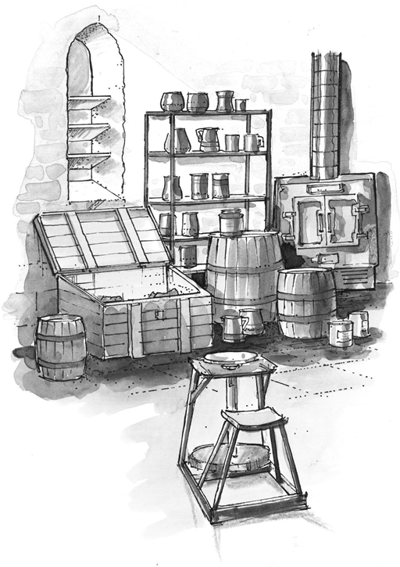

Kichik loy bo‘lagi
muallif Diana Engel
Eski minoraning yuqori qismida ustaxona bor edi.
Bu kulolchilik ustaxonasi bo‘lib, u yerda ko‘pgina rangli glazurlar, kulolchilik g‘ildiraklari, pishirish uchun pechka, quritish moslamasi va albatta loy bor edi. Deraza yonida og‘ir qopqoqli katta yog‘och sandiq turardi. Unda loy saqlanar edi. Quyi qavatning burchagida, eski loy bo‘lagi bor edi. U oxirgi marta qo‘lga olinib g‘ijimlanganligini zo‘rg‘a eslardi. Har kuni yog‘och qutining qopqog‘i ochilar edi. Qop yoki loy zuvalasini olish uchun qo‘llar cho‘zilar edi. Loy bo‘lagi ish bilan band bo‘lgan odamlarning quvnoq shovqinini eshitar edi.
“Qachon mening navbatim keladi?” - degan savol uni qiziqtirardi. Har kuni qorong‘u qutida o‘tar va loy bo‘lagining umidi so‘ngan edi.
Bir kuni ustaxonaga bir guruh bolalar jamoasi o‘z ustozi bilan kelib qolishdi. Ko‘plab qo‘llar qutiga uzatildi. Kichik loy bo‘lagimizga eng oxirida navbat yetdi, nihoyat u tashqariga chiqdi!
“Bu menga katta imkoniyat!” - deb o‘yladi u, ko‘zlari nurdan qamashib.
Bir bolakay loyni kulolchilik g‘ildiragiga qo‘ydi va uni bor kuchi bilan aylantirdi. “Bu zavqli!” – deb o‘yladi kichik loy bo‘lagi. Bolakay g‘ildirakni aylantirar ekan, loyni tepaga cho‘zishga urunib ko‘rdi. Loy bo‘lagi biror- bir buyumga aylanib qolishidan hayajonlanar edi. Lekin kosa yasashga urinishdan so‘ng bolakay to‘xtatdi. U loyni g‘ijimladi va uni yumaloq shaklga keltirdi.
“Tozalash vaqti bo‘ldi” - dedi o‘qituvchi. Ustaxona bolalarning pollarni artgan, tozalagan, yuvgan va quritgan ovoziga to‘ldi. Hamma joydan suv tomchilab turardi.
Bolakay deraza oldida bir bo‘lak loyni qoldirib, do‘stlariga qo‘shilishga shoshildi. Bir necha daqiqadan so‘ng ustaxona bo‘shab qoldi. Xona tinch va qorong‘u edi. Loy bo‘lagi xavotirga tushdi. U nafaqat yog‘och quti ichidagi namlikni sog‘inardi, balki xavf ostida qolganligini ham tushundi.
“Hammasi tamom, - deb o‘yladi u. – Endi men bu yerda toshga o‘xshab qotib ketgunumcha qurib, qolib ketaman”.

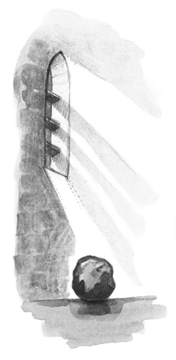
U ochiq deraza yonida turar, qimirlashga ham madori yo‘q edi va uni namlik tark etayotganini his qilar
edi. Avval quyosh nuri qizdirardi, keyin tungi shamol esardi, natijada loy bo‘lagi toshday qattiq bo‘lib qoldi. U shunchalik qattiqlashdi-ki, hatto o‘ylashga ham qiynalar edi. U faqat umidi qolmaganligini bilar edi.
Lekin loy bo‘lagi uning qaysidir ichki qismida saqlanib qolgan kichik suv
tomchisini chiqarib yuborgisi kelmas edi. “Yomg‘ir”, - deb o‘yladi u.
“Suv”, - deb xo‘rsindi.
U nihoyatda umidsiz quruq tanasidan “Iltimos”, – degan so‘zni zo‘rg‘a ayta oldi.
Yaqindan suzib o‘tayotgan bulut kichik bir loy bo‘lagiga achindi va ajoyib hodisa ro‘y berdi. Ochiq derazadan yomg‘irning yirik tomchilari unga tusha boshladi.
Butun tun davomida yomg‘ir yog‘di va ertalab loy bo‘lagi oldin qanday bo‘lgan bo‘lsa xuddi shunday yumshoq edi.
Ustaxonada ovozlar eshitila boshladi.
“Ey, yo‘q!”- deb xitob qildi ayol. U kulol edi va ko‘pincha ushbu ustaxonadan foydalanar edi. “Kimdir dam olish kunlari derazani ochiq qoldiribdi! Endi bu yerdagi hamma narsani tozalashimiz kerak. Men sochiqni topgunimcha sen loy bo‘lagi bilan ishlab tur”, - dedi u qiziga. Qizaloq deraza yonida turgan loy bo‘lagini ko‘rdi.
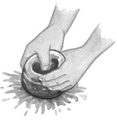
“Menga aynan shu loy kerak edi”, - dedi u. U loyni tezda yumshatib, turli shakllar bera boshladi. Loy bo‘lagiga uning barmoqlari ajoyib tuyuldi.
Qizaloq ish paytida o‘yga cho‘mardi va uning qo‘llari maqsad bilan harakatlanardi. Kichik
loy bo‘lagi uni dumaloq, ichi bo‘sh bir narsaga aylantirishayotganini his qilar edi. Bir necha chimchilashlardan so‘ng u tutqichlarga ega bo‘ldi.

“Oyijon, oyijon”, deb chaqirdi qizaloq, “Men chashka yasadim!”
“Ajoyib!” dedi onasi. “Uni tokchaga qo‘y, biz uni pechkada qizdiramiz.
So‘ngra uni sirlashing, keyin esa o‘zingga yoqqan rangga bo‘yashing mumkin bo‘ladi”.
Ko‘p o‘tmay, kichkina chashka yangi uyga ko‘chib o‘tishga tayyor edi. Endi oshxonadagi tokchada boshqa stakan, likopcha va krujkalar yonida yashamoqda. Ularning barchasi xilma xil, ba’zilari judayam chiroyli.
“Nonushtaga!” - deya chaqirdi onasi, stolga yangi chashkani qo‘yib, ichiga issiq shokolad quyarkan.
Qizaloq uni ehtiyotkorlik bilan ushladi. Loy bo‘lagi yangi shaklining silliq chiziqlarini his qilib, o‘zini naqadar baxtli his etdi. U o‘z ishini naqadar yaxshi bajardi!
Kichkina chashka mag‘rur turardi. “Va nihoyat, nihoyat, men qandaydir ahamiyatga egaman”.
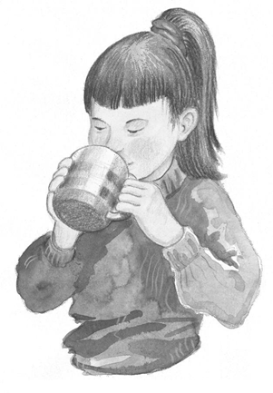

Savollar: Kichik loy bo‘lagi

- Quyidagi gaplarni hikoyada sodir bo‘lgan voqelik ketma-ketligida
raqamlab chiqing. 1-raqam siz uchun qo‘yilgan.

Yomg‘ir loy bo‘lagini nam va yumshoq holatga keltirdi.

Bolakay loy bo‘lagini guldonga aylantirmoqchi bo‘ldi.

Qizcha loy bo‘lagidan chashka yasadi.

Loy bo‘lagi qurib qoldi.
1 Loy bo‘lagi yog‘och qutida yotgan edi.

- Nima uchun loy bo‘lagi yog‘och qutida uzoq vaqt davomida turgan edi?

1

- Hikoya boshida loy bo‘lagi nimani orzu qilgan edi?

1

Loy bo‘lagi
9

- Nima uchun oxir oqibat loy bo‘lagini yog‘och qutidan olishdi?
A Qolgan barcha loy bo‘laklari allaqachon ishlatilgan edi.
B U tepada, boshqa loy bo‘laklarining ustida turgan edi.
C Bolakay ushbu loy bo‘lagini oldi, chunki unga judayam yoqdi.
D O‘qituvchi bolakayga ishlashi uchun unga ushbu loy bo‘lagini olishni aytdi.

- Bolakay qaysi ishni e’tiborsizlik bilan bajardi?
A U loyni kulolchilik charxida qoldirdi. B U charxni bor kuchi bilan aylantirdi. C U loyni deraza yonida qoldirdi.
D U loyni g‘ijimladi va urdi.

- Bolakay loy bo‘lagini xavf ostida qoldirdi. Xavf nima edi?

1

- Bolakay kulolchilik ustaxonasidan ketishi bilanoq loy bo‘lagi o‘zini qanday his qildi?
A mamnun
B qo‘rqqan
C g‘azablangan
D mag‘rur

- Uzoq vaqt davomida deraza yonida yotganidan keyin loy bo‘lagi bilan qanday ajoyib hodisa yuz berdi? Nega bu loy bo‘lagi uchun shunchalik ajoyib hodisa bo‘ldi?

2

- Qizaloq nima qilishni xohlayotganligini bilishi hikoyadagi qaysi so‘zlar orqali ko‘rsatib berilgan?
A «uning barmoqlari ajoyib tuyildi»
B «qizaloq deraza oldida loy bo‘laklarini ko‘rdi»
C «qizaloq uni ehtiyotkorlik bilan ushladi»
D «uning qo‘llari maqsad bilan harakatlanardi»

Loy bo‘lagi
11

- Hikoyaning boshida va oxirida loy bo‘lagi qanday hissiyotlarni boshdan kechirganini tavsiﬂang. Uning hissiyotlari nima uchun o‘zgarganligini tushuntiring.

- Qizaloq - ushbu hikoyadagi muhim shaxs. Sodir bo‘lgan hodisalarda nima uchun uning ahamiyati muhimligini tushuntiring.

2

- Hikoya mualliﬁ loy bo‘lagini tirik inson sifatida tasvirlamoqda. U
sizning nimani tasavvur qilishingizga harakat qilmoqda?
A yomg‘irda qolish qanday ekanligini
B loy bo‘lagi qanday his qilishi mumkinligini
C loy bo‘lagi bilan ishlash qandayligini
D biror narsa yasash qandayligini

- Ushbu hikoyaning asosiy g‘oyasi nima?
A Odamlar ham loyga o‘xshab osongina shaklga kirishi va o‘zgarishi mumkin
B Dunyoda ko‘plab baxtsizliklar bor
C Hammasi baxtlidir qachonki o‘z maqsadini topa olsa
D Kulolchilik – bu dunyoda ezgulik qilishning eng yaxshi usuli

Loy bo‘lagi
13

To‘xtang

O‘qituvchining ruxsatisiz navbatagi sahifani ochmang.

Antarktida: Muzlik qit’asi

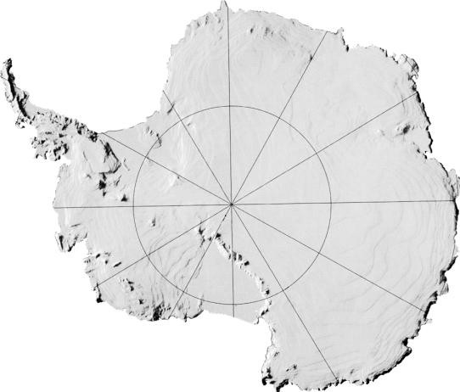Antarktida bilan tanishish

Janubiy qutb
Antarktida nima?

Antarktida qit’a bo‘lib, sayyoramizning eng janubida joylashgan. Agar siz Antarktidani globusdan topishga harakat qilsangiz, uni eng quyida joylashganligini ko‘rishingiz mumkin.
Antarktida yer sathining o‘ndan bir qismini egallaydi va u muz bilan qoplangan bo‘lib, uning qalinligi 1500 metr yoki undan ortiq bo‘lishi mumkin. Janubiy qutb Antarktidaning markazida joylashgan.
Antarktida eng sovuq, eng quruq, eng baland va eng ko‘p shamol esadigan qit’a hisoblanadi. U yerda yil davomida juda kam odamlar yashaydi. Olimlar u yerda qisqa vaqt davomida bo‘lishadi va maxsus qurilgan tadqi qo t s tan s i yal ar i da yashaydilar.

Antarktida xaritasi

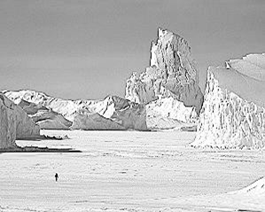
Antarktidada yoz fasli oktyabr oyidan mart oyigacha davom etadi. Bu vaqt davomida u yerda doim yorug‘ bo‘ladi. Qishda esa buning aksi, aprel oyidan sentyabrgacha Antarktidani
olti oy davomida doimiy zulmat qoplaydi.

ANTARKTIDADA OB-HAVO

Antarktida hattoki yozda ham siz tasavvur qilganingizdan ko‘ra ancha sovuqroq! Janubiy qutb Antarktidaning eng sovuq qismidir. Yanvar oyida, qishning o‘rtasida, o‘rtacha harorat, selsiy shkalasi bo‘yicha minus 28 da- rajani tashkil etadi (-28°C.). Minus harorati 0° dan past bo‘lgan suvning muzlash haroratini anglatadi.

Qish paytida apreldan sentyabrgacha janubiy qutbda o‘rtacha harorat
-89° C sovuq bo‘lishi mumkin. Bunday sovuq ob-havoda havoga krujkadan sepilgan qaynatilgan suv muzga tegmasdan muzlaydi. Ba’zida olimlar namunalarning muzlab qolmasligi uchun ularni iliq saqlash uchun muzlat- kichlarda saqlashlariga to‘g‘ri keladi!

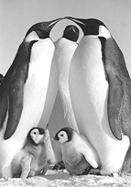
ANTARKTIDADAGI PINGVINLAR
Antarktidada pingvinlar boshqa qushlarga nisbatan ko‘proq. Ular uchishni bilmaydi, lekin suzishda o‘zlarining qisqa qanotlaridan
foydalanadilar. Ular ajoyib suzuvchilardir, lekin quruqlikda qisqa-qisqa sakrab yurishadi.
Pingvinlar bir-birining ustini qoplab turadigan ko‘plab patlarga ega. Juda issiq va qalin yog‘ qatlami bilan birga patlar qushlarni sovuq havodan, shamol va suvdan himoya qiladi. Qo‘shimcha issiqlik uchun pingvinlar guruhlarga birlashadilar.

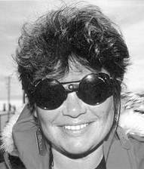
ANTARKTIDADAN MAKTUB
Sara Viler Antarktidada faoliyat olib boruvchi olimlardan biri.
Uning jiyani Daniyelga yozgan maktubidan uning Antarktidadagi boshdan kechirganlar haqida bilib olishingiz mumkin.

Antarktida, 9 dekabr, juma Qadrdonim Daniyel!

Bu senga Antarktidadan yozishga va’da b ergan maktubi m va sur’ati m. Ni hoyat, ko‘plab taniqli tadqiqotchilar bilan bir qatorda, meni ham bu yerda ekanligimdan xursandligimni, bir tasavvur qilib ko‘rgin-a. Bu yer men o‘rganib qolgan hayotdan tubdan farq qiladi.
Bu yerda yangi oziq-ovqat mahsulotlari yo'q, do'konlar yo'q, shuning uchun biz konservalangan yoki muzlatilgan mahsulotlarni iste'mol qilishga majbur bo'lamiz (ularni muzlatgichda saqlashdan ko‘ra - shunchaki tashqarida qoldirish mumkin). Biz kichkina gaz plitalarida ovqat pishiramiz, pishirish uydagidan ko‘ra ko'proq vaqt talab etadi. Kecha men desertga ta’mi kartonni eslatuvchi quritilgan qulupnaydan keyin pomidor sousi va konservalangan sabzavotlar bilan lag‘mon tayyorladim.
Men yangi olma va apelsinlarni sog’inyapman - afsus sen ularni menga jo‘nata olmaysan!
Sog’inch bilan, Sara.

Savollar: Antarktida: Muzlik qit’asi

  - Antarktidani globusdan qanday topish mumkin?

1

  - Antarktida - yerdagi eng sovuq joy. U yana nimasi bilan ahamiyatli?
A eng quruq va eng bulutli joy
B eng nam va eng shamolli joy
C eng ko‘p shamol esadigan va eng quruq joy
D eng bulutli va eng yuqori joy

  - Antarktidaning eng sovuq qismi qaysi?

1

  - Maqolada Antarktida haqida nima deyilgani haqida o‘ylab ko‘ring. Antarktidaga ko‘pchilik odamlar aprel-sentyabr oylari orasida bormasliklaring ikkita sababini keltiring.
11.

12.

  - Nima uchun maqolada “krujkadan sepilgan qaynatilgan suv muzga tegmasdan muzlaydi”, deyilgan?
A Antarktidada qaynoq suv qanaqaligini aytish uchun B Antarktidada nima ichishlarini ko‘rsatish maqsadida C Antarktidada olimlarning ishlari haqida aytish uchun D Antarktida qanday sovuq ekanligini ko‘rsatish uchun

  - Maqolaga ko‘ra pingvinlar qanotlaridan nima maqsadda foydalanadilar?
A uchish
B suzish
C polaponlarini isitish
D tik yurish

Antarktida
19

  - Antarktidada pingvinlar o‘zlarini qanday issiq saqlashlariga uchta
misol keltiring.
11.
12.
13.

  - Saraning maktubidan Antarktidadagi oziq-ovqat mahsulotlari haqida nimalarni bilib oldingiz? Ikkita misol keltiring.
11.

12.

  - Antarktidaga borish yoki bormaslik haqida bir o‘ylab ko‘ring. “Antarktida bilan tanishish”, va “Antarktidadan maktub” bo‘limlarida o‘qiganlaringizdan foydalangan holda nima uchun borishni yoki bormasligingizni izohlang.
2.

  - Maqolaning qaysi qismida Antarktidadagi muz qalinligi haqida aytilgan?
A Antarktida nima?
B Antarktidadagi ob-havo C Antarktidadagi pingvinlar D Antarktidadan maktub

  - Ushbu maqolada ikki xil uslubda Antarktida haqida ma’lumot tasvirlangan:

    - Antarktida bilan tanishish
    - Antarktidadan maktub

Ushbu ma’lumotlardan qaysi biri sizga qiziqarliroq deb hisoblaysiz va nima uchun?
1

To‘xtang
Daftarda boshqa savollar mavjud emas.

Antarktida
21

“Loy bo‘lagi” deb nomlangan hikoyani o‘qish siz uchun qanchalik yoqimli bo‘ldi?

Faqat bitta javobdagi aylanani bo‘yang.
Menga juda yoqdi Ó

Menga biroz yoqdi Ó

Menga unchalik yoqmadi Ó

Menga umuman yoqmadi Ó

“Antarktida” deb nomlangan hikoyani o‘qish siz uchun qanchalik yoqimli bo‘ldi?

Faqat bitta javobdagi aylanani bo‘yang.
Menga juda yoqdi Ó

Menga biroz yoqdi Ó

Menga unchalik yoqmadi Ó

Menga umuman yoqmadi Ó



100115, Toshkent shahar,
Chilonzor tumani, Nurxon ko‘chasi, 21-uy Telefon: (+998 71) 231-07-53 (3004)

www.markaz.tdi.uz Telegram: t.me/milliymarkaz

